附件3
中国实验动物学会实验动物模型研发报告

实验动物模型名称（中、英文） | 肠道CCKBR基因特异性敲除小鼠高盐饮食诱导盐敏感性高血压模型  Intestinal-specific CCKBR Knockout Mice With High Salt Diet Induced Salt-sensitive Hypertension Model
申请人（单位）名称 | 中国医学科学院医学实验动物研究所
研究机构（人）地址 | 北京市朝阳区潘家园南里5号
研究机构（人）电话 | 010-67776809
主要参与人员及单位 | 杨志伟 中国医学科学院医学实验动物研究所
研究起止日期 | 2019年1 月 至2022 年 12 月
原始资料的保存地点 | 中国医学科学院医学实验动物研究所
联系人姓名 | 杨志伟 | 电话  13910332067 | 邮箱  yangzhiwei@  cnilas.pumc.edu.cn
- 摘要（简述研究的目的和意义，主要造模方法，与临床的相似度及评价方法，概述模型的创新点和应用价值）

目的和意义：
实验动物模型是盐敏感性高血压（salt sensitive hypertension, SSH） 发病机制研究和药物开发的重要工具，但目前还没有合适的SSH小鼠模型，本模型旨在建立一个稳定的、可遗传的盐敏感性高血压小鼠模型。
主要造模方法：
使用CRISPR Cas9与floxp-Cre系统构建CCKBR^{flox/flox} villin Cre基因编辑小鼠，高盐饲喂（4%NaCl）6周诱导形成盐敏感性高血压小鼠模型。
临床的相似度：
高盐饲喂CCKBR^{flox/flox} villin Cre小鼠6周能够构建稳定的盐敏感高血压模型。该模型伴随盐摄入表现出稳定的血压升高和尿钠排泄增加，且伴有肾脏纤维化和损伤。氢氯噻嗪治疗可显著降低由高盐饲喂诱导的血压升高。
评价方法：
通过植入子持续检测小鼠清醒状态血压，并用EMKA分析动态血压心率均值、24 h血压心率趋势等指标；收集血清，尿液及回肠段检测RAAS系统活性及Na⁺排泄量；采集小肠肠段进行钠转运体检测；检测肾脏和心脏相关损伤指标。
创新点及应用价值：
CCKBR^{flox/flox} villin Cre小鼠高盐诱导模型是一种新型盐敏感性高血压模型，该模型能够最大限度地模拟人类盐敏高血压的临床表型，优化C57BL/6J小鼠不稳定的盐敏感性等缺陷。证实了肠道Na⁺吸收在机体钠离子稳态和盐敏感性高血压中的重要作用。该模型适用于肠道Na⁺吸收异常导致SSH的机制研究和药物筛选。

- 研究报告正文（可以附件形式编制，编制要点附后）

动物模型命名
肠道CCKBR基因特异性敲除小鼠高盐饮食诱导盐敏感性高血压模型
Intestinal-specific CCKBR Knockout Mice With High Salt Diet Induced Salt-sensitive Hypertension Model

研究背景
1.目的及意义
本模型旨在建立一个稳定的、可遗传的盐敏感性高血压小鼠模型，为盐敏感型高血压机制研究和药物研发提供理想工具。
2.国内外研究现状
高血压是一种多因素诱导的心血管疾病，由环境，基因和行为等因素相互作用导致。其中Na⁺的过量摄入是造成高血压的一个重要环境因素[1]。盐敏感性高血压是由于Na⁺的摄入导致血压升高>5mmHg，其人数约占全部高血压患者的50%～60%[2]。与盐抵抗性高血压相比，盐敏感性高血压的发展与卒中、心衰等多种疾病更加相关， 其并发症严重影响患者生活质量[3]。
实验动物是研究疾病机制和药物开发中的重要工具。Dahl盐敏感大鼠是目前研究盐敏感高血压对肾脏、血管和遗传影响最经典的小动物模型[4]。与大鼠相比，小鼠因其体形小，饲养和质量控制容易且易于进行基因编辑而更加广泛应用于各种疾病模型建立。在盐敏感高血压的相关研究中，虽然有报道认为C57BL/6J有一定的盐敏感性，但高盐诱导后其血压升高的幅度不稳定且不显著[5]。另一些基因编辑小鼠能表现出与肾脏Na⁺重吸收相关的盐敏感高血压表型，但无法全面表现出盐敏感高血压的表型[6]。因此建立一种能够全面模拟盐敏感高血压表型的小鼠模型迫在眉睫。
在哺乳动物中， 循环系统对Na⁺的过滤和重吸收主要依靠肾脏，但食物来源的Na⁺主要由肠道吸收，但肠道Na⁺异常吸收诱导的动物模型鲜有提及。肠道中刷状绒毛中的Na⁺/H⁺ 转运体3（NHE3）是Na⁺吸收的主要途径[7,8]。有证据表明，选择性删除Cckbr可通过刺激NHE3活性和转运，从而增加高盐饮食喂养的小鼠的血压和钠排泄[9]。全基因组关联性研究指出Cckbr与人类高血压相关，同时Cckbr全敲小鼠也表现出盐敏感高血压的特征[10]。因此，推测肠道中的Cckbr可能是构建盐敏感性高血压小鼠模型的关键目标位点。经验证CCKBR^{flox/flox} villin Cre小鼠高盐诱导模型是一种新型盐敏感性高血压模型，该模型能够最大限度地模拟人类盐敏高血压的临床表型，优化C57BL/6J小鼠不稳定的盐敏感性等缺陷。证实了肠道Na⁺吸收在机体钠离子稳态和盐敏感性高血压中的重要作用。该模型适用于肠道Na⁺吸收异常导致SSH的机制研究和药物筛选。
参考文献：
[1] Kawarazaki W, Fujita T. Kidney and epigenetic mechanisms of salt-sensitive hypertension. Nat Rev Nephrol 2021; 17: 350−363.
[2] Weinberger MH. Salt sensitivity of blood pressure in humans. Hypertension 1996; 27: 481−490.
[3] Luzardo L, Noboa O, Boggia J. Mechanisms of salt-sensitive hypertension. Curr Hypertens Rev 2015; 11: 14− 21.
[4] Joe B. Dr Lewis Kitchener Dahl, the Dahl rats, and the "inconvenient truth " about the genetics of hyperten- sion. Hypertension 2015; 65: 963−969. Lerman LO, Kurtz TW, Touyz RM, et al.
[5]Animal models of hypertension: a scientific statement from the american heart association. Hypertension 2019; 73: e87− e120.
[6] Fenton RA, Poulsen SB, Mora-Chavez S, et al. Caffeineinduced diuresis and natriuresis is independent of renal tubular NHE3. Am J Physiol Renal Physiol 2015; 308: F1409−F1420.
[7] Bookstein C, DePaoli MA, Xie Y, et al. Na+/H+ exchangers, NHE-1 and NHE-3, of rat intestine. Expression and localization. J Clin Invest 1994; 93: 106−113.
[8] Chen T, Hubbard A, Murtazina R, et al. Myosin VI mediates the movement of NHE3 down the microvillus in intestinal epithelial cells. J Cell Sci 2014; 127(Pt 16): 3535-3545.
[9] Jiang XL, Liu YP, Zhang XY, et al. Intestinal Gastrin/ CCKBR (Cholecystokinin B Receptor) ameliorates saltsensitive hypertension by inhibiting intestinal Na(+)/ H(+) exchanger 3 activity through a PKC (Protein Kinase C)-mediated NHERF1 and NHERF2 Pathway. Hypertension 2022; 79: 1668−1679.
[10] Rankinen T, An P, Rice T, et al. Genomic scan for exercise blood pressure in the Health, Risk Factors, Exercise Training and Genetics (HERITAGE) Family Study. Hypertension 2001; 38: 30−37.

动物模型制备方法
- CCKBR^{fl/fl} villin-cre小鼠构建：
① 分析CCKBR的基因信息，在NCBI 找出其mRNA为 NM_016981，选择将外显子Exon1用loxP序列锚定上。
② 在exon1后面的内含子寻找合适的gRNA序列（5’gcttacttggagctgagtGGG3’）分析确定后合成序列，使用MEGA shortscript™ T7 Kit（Life Technologies）试剂盒完成转录。
③ Cas9通过mGE mMACHINE® T7 ULTRA Kit（Life Technologies）试剂盒完成转录。
④ 将gRNA和Cas9体外转录出的RNA及打靶载体一起注射到受精卵中，移植到假孕母鼠，出生后进行PCR鉴定，测序确定loxP序列锚定成功的小鼠，选择只在一条染色体上锚定成功的小鼠进行繁殖，子代间交配，即可筛选得到CCKBR^{flox/flox}小鼠。
⑤ 将CCKBR^{flox/flox}小鼠与带有肠道上皮细胞特异性Cre的小鼠（villin Cre）交配繁殖，Cre介导两个loxP位点序列的重组，引起两个loxP位点间的DNA序列缺失，从而制备出肠道特异CCKBR基因敲除的小鼠（CCKBR^{flox/flox} villin Cre），而该基因在其他组织和细胞中表达正常（思路图见下）
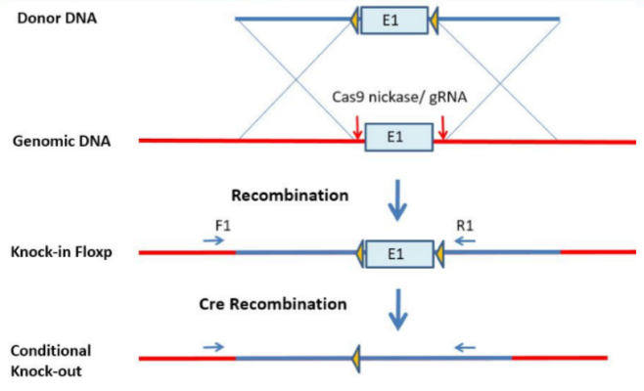
CCKBR^{flox/flox} villin Cre小鼠设计思路图
- 高盐诱导盐敏感性高血压模型构建
使用高盐（4%氯化钠）饲料持续饲喂CCKBR^{flox/flox} villin Cre小鼠6周，诱导形成盐敏感性高血压表型。

动物模型评价与验证
一、模型评价指标：
- 基因型鉴定：剪取新生小鼠鼠尾组织，盐析法提取DNA，使用KOD FX （TOYOBO）对鼠尾DNA进行扩增鉴定，
loxp鉴定引物为 F：TGGCAGAGTGGAGGAGTA
R:GGTTCAGCTTGAGCAGAT
Cre鉴定引物为 F: GTGTGGGACAGAGAACAAACCG
R:TGCGAACCTCATCACTCGTTGC
- 小鼠清醒状态血压监测
小鼠麻醉后切除左侧肾脏的同时，进行PA-C20植入子植入手术：颈部2cm切口，在胸部皮下创建能够容纳植入子的足够空间，左颈动脉切口，小心将感应导管插入左颈动脉并固定，缝合肌肉同时将植入子固定于周围肌肉和组织处防止导管尖端移位，最后缝合皮肤，保持锚定缝合孔朝外再次固定。手术完成恢复7天后，用遥测系统进行24 h连续清醒无束缚的血压监测， 并用EMKA分析软件对动态血压心率均值、24 h血压心率趋势等指标进行分析。
- RAAS系统活性及Na⁺排泄检测
模型小鼠血清和尿液中的电解质（钠、钾、氯）、肌酐、高血压激素（肾素、血管紧张素II和醛固酮）均采用ELISA试剂盒进行检测。离体检测通过分离5cm长的回肠（盲肠上方约5—10cm处），取出后静止于生理盐水中将两端冲洗10分钟。随后给予预热的灌注液（1ml/min，0.5小时），收集肠道溶液检测肠腔和肠上皮细胞中Na含量。
- 小肠钠转运体检测
取小肠段，提取上皮刷状缘膜蛋白，免疫印迹方法检测细胞顶膜NHE3的表达量，提取小肠段总蛋白，检测NHE3总蛋白的表达量；将小肠组织立即放入液氮或4%福尔马林固定，免疫荧光方法检测NHE3与F-actin（刷状缘膜marker）共定位。WB检测多个小肠钠转运体（NKCC1、eNaC）的表达。
- 靶器官损伤测定
通过免疫印迹（Tanon 5500）和masson 染色（（Huige biotechnology Co., Ltd, Beijing, China）。免疫组化技术检测器官损伤标志物（MMP2/MMP9）在肾脏和心脏的变化。通过ELISA方法检测血浆中各项指标：心功能（CK、CK-MB）肾功能 (Xinfan biotechnology，Shanghai, China)。
- 试剂耗材
抗-NHE-3 (sc-136368), ENaC (sc-25354) , Villin (sc-58897) 抗体来自 Santa Cruz公司（Biotechnology Inc.） 抗-NKCC1 (13884-1-AP), Fibronectin 1 (66042-1-Ig), GAPDH (60004-1-Ig) 抗体购自Proteintech 公司。蛋白浓度检测使用 BCA 测定 Kit (P0010) 购自Beyotime Biotech Inc (China). 钠离子检测试剂盒（MAK247） 购自 Sigma Aldrich公司 (USA)。

二、模型验证：
1、肠道特异性敲除CCKBR小鼠基因型鉴定
CCKBR^{fl/fl} villin-Cre小鼠出生2周后，剪鼠尾，提取基因组DNA进行PCR测序检测小鼠基因型。使用CCKBR鉴定引物对插入的loxp序列进行PCR扩增，确定loxp基因插入情况，同时使用vilin-cre引物对cre基因插入情况进行PCR扩增鉴定。结果显示，上下游的两段loxp序列PCR产物均只有一条大于野生型的条带，表明敲除序列上下游loxp序列插入成功，同时小鼠为纯合子。vilin-cre序列扩增出一条377 bp左右条带，野生对照没有条带，表明该小鼠带有vilin-cre基因序列（见图1）。综合上述结果，可判断此小鼠符合实验所需基因型要求，可进行下一步实验。
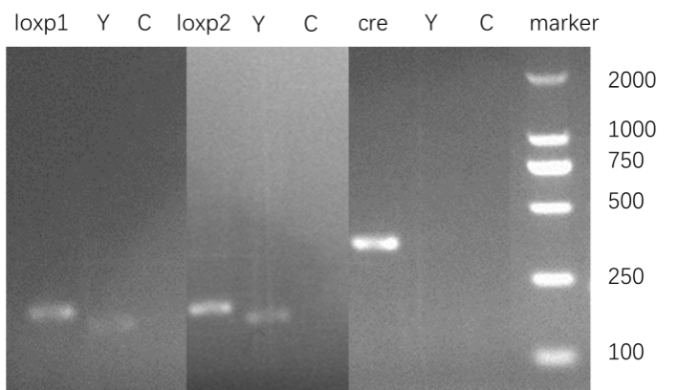
图1肠道特异性敲除CCKBR小鼠基因型鉴定结果。注：Loxp1为上游插入loxp序列，loxp2为下游插入loxp序列，cre为vilin-cre序列，Y为野生型对照，C为空白对照

- 肠道特异性敲除CCKBR小鼠的肠道CCKBR表达缺失
Western-blot显示，在肠道特异性敲除CCKBR小鼠的十二指肠、空肠和回肠中，其CCKBR均表达缺失（P<0.05）（图2A及B）；而在该小鼠肾脏中，其CCKBR的表达与野生型小鼠无明显的差异（图2C及D）。
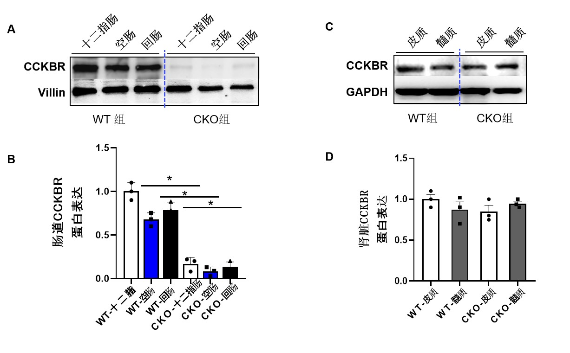
图2 肠道特异性敲除CCKBR小鼠肠道CCKBR蛋白表达水平（n=10）A：WT组小鼠及CKO组小鼠小肠CCKBR蛋白表达情况。B：WT组小鼠及CKO组小鼠小肠CCKBR蛋白表达量化图。C：WT组小鼠及CKO组小鼠肾脏CCKBR蛋白表达情况。D：肾脏CCKBR蛋白表达量化图。与WT组比较，*P<0.05。注：CCKBR为胃泌素受体；WT为野生型（Cckbr^{fl/fl}）小鼠；CKO为肠道特异性敲除CCKBR（Cckbr^{fl/fl} villin-Cre）小鼠；GAPDH为甘油-3-磷酸脱氢酶。

- 肠道特异性敲除CCKBR小鼠高盐喂养后，血压和高血压三项明显升高
肠道特异性敲除CCKBR小鼠和野生型小鼠分别喂养正常盐（0. 4% NaCl，NS）、高盐（4% NaCl，HS），6周后，血压测量结果显示，肠道特异性敲除CCKBR小鼠高盐喂养组（CKO-HS）的收缩压和舒张压均明显高于WT-NS、WT-HS及CKO-NS组（图3A），CKO-HS组肾素血管紧张素II和醛固酮的水平亦均显著高于其他三组（图3B-D）。

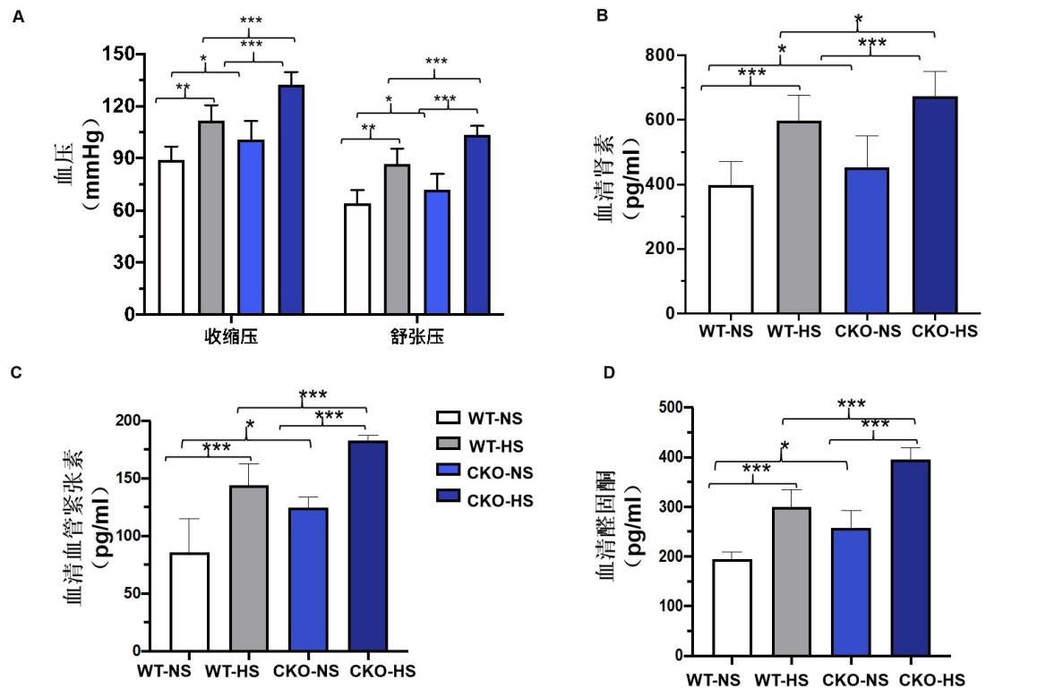
图3 肠道特异性敲除CCKBR小鼠高盐喂养后血压和高血压三项检测（n=12）A：小鼠收缩压和舒张压变化。B：四组小鼠肾素水平。C：四组小鼠血管紧张素II水平。D：四组小鼠醛固酮水平。*P<0.05，**P<0.01，***P<0.001。注：WT为野生型（Cckbr^{fl/fl}）小鼠；CKO为肠道特异性敲除CCKBR（Cckbr^{fl/fl} villin-Cre）小鼠；NS：正常盐饮食；HS：高盐饮食。

- 肠道特异性敲除CCKBR小鼠钠离子排出量显著增加
与其他组相比，肠道特异性敲除CCKBR小鼠高盐喂养（CKO-HS）组的尿钠与肌酐比值、尿氯与肌酐比值均明显升高（图4A及C），尿钾与肌酐比值的差异无统计学差异（图4B）。高盐诱导的肠道特异性敲除CCKBR小鼠24小时尿钠增加，表明了其钠离子吸收显著增加。四组小鼠体重未见显著差异（图4D）。
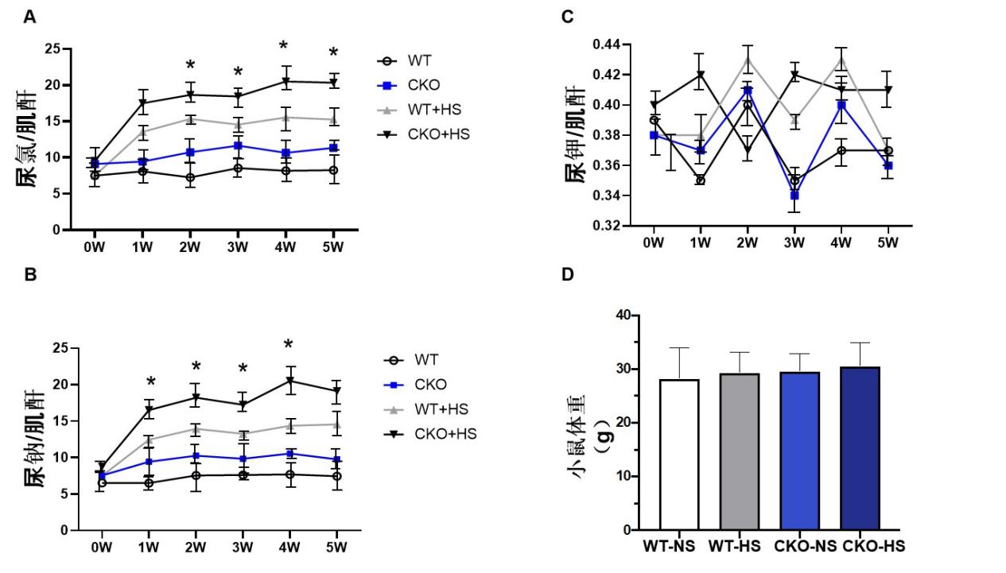

图4 肠道特异性敲除CCKBR小鼠24小时尿钠、钾离子水平检测（n=10）A：四组小鼠尿钠与肌酐比值。B：四组小鼠尿氯与肌酐比值。C：四组小鼠尿钾与肌酐比值。D：四组小鼠体重值。*P<0.05。注：WT为野生型（Cckbr^{fl/fl}）小鼠；CKO为肠道特异性敲除CCKBR（Cckbr^{fl/fl} villin-Cre）小鼠；NS为正常盐饮食；HS为高盐饮食。

- 肠道特异性敲除CCKBR小鼠肠道钠离子吸收显著增加
为进一步验证Cckbr^{fl/fl}, villin-Cre小鼠钠离子吸收水平，我们通过在体灌流实验发现，肠道特异性敲除CCKBR小鼠高盐喂养后，肠腔钠离子浓度较其他组显著降低（图5A）；而肠上皮细胞中的钠离子浓度显著升高（P<0.05）（图5B）。以上结果证实，高盐喂养后肠道特异性敲除CCKBR小鼠的十二指肠钠离子的吸收钠离子的能力显著增加。
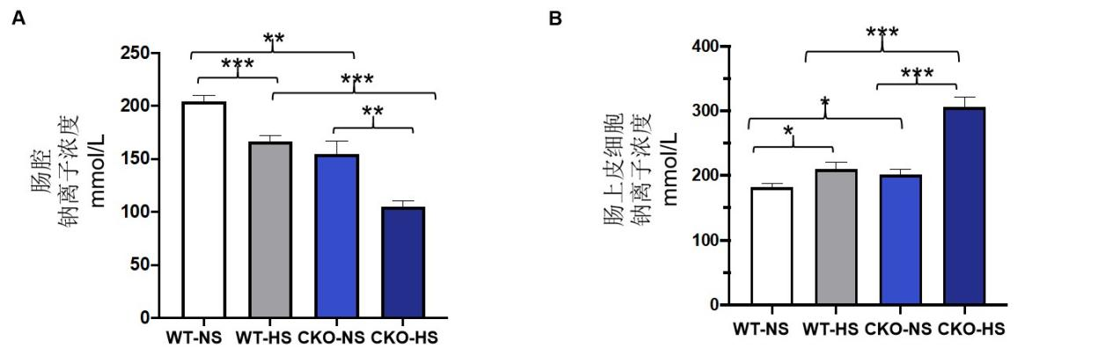
图5 肠道特异性敲除CCKBR小鼠肠道钠离子吸收水平检测（n=10）A：四组离体小肠肠腔内钠离子浓度。B：四组离体小肠肠上皮细胞内钠离子浓度。*P<0.05，**P<0.01，***P<0.001。注：WT为野生型（Cckbr^{fl/fl}）小鼠；CKO为肠道特异性敲除CCKBR（Cckbr^{fl/fl} villin-Cre）小鼠；NS为正常盐饮食；HS为高盐饮食。

- 肠道特异性敲除CCKBR小鼠高盐喂养后，小肠钠离子转运蛋白表达显著增加
为了探讨Cckbr^{fl/fl} villin-Cre小鼠钠吸收显著增多的机制，我们通过Western-blot检测了肠道Na⁺通道相关转运蛋白Na⁺-K⁺-2Cl⁻共转运体（NKCC1）、钠氢交换剂亚型3（NHE3）和上皮Na⁺通道（eNaC）的蛋白表达水平。结果显示，与其他三组相比，Cckbr^{fl/fl} villin-Cre小鼠高盐喂养（CKO-HS）后，小鼠小肠上皮NHE3和eNaC的蛋白表达水平均明显升高（图6A，C及D）。而Cckbr^{fl/fl} villin-Cre小鼠小肠上皮NKCC1的蛋白表达水平在高盐或者正常盐喂养组均明显高于野生型小鼠（图6A及B）。免疫荧光结果显示，肠道特异性敲除CCKBR小鼠中小肠上皮刷状缘上的NHE3的蛋白水平明显高于野生型小鼠（图6E）。
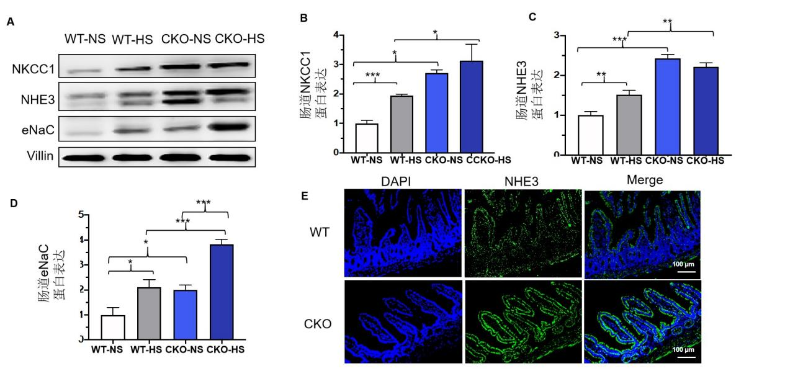
图6 肠道特异性敲除CCKBR小鼠高盐喂养后钠离子转运蛋白水平检测（n=10）A：四组小鼠小肠NKCC1、NHE3、eNaC的蛋白表达水平。B：四组小鼠小肠NKCC1蛋白量化情况。C：四组小鼠小肠NHE3蛋白量化情况。D：四组小鼠小肠eNaC蛋白量化情况。E：小肠NHE3蛋白表达以及定位情况。*P<0.05，**P<0.01，***P<0.001。注：WT为野生型（Cckbr^{fl/fl}）小鼠；CKO为肠道特异性敲除CCKBR（Cckbr^{fl/fl} villin-Cre）小鼠；NS为正常盐饮食；HS为高盐饮食；NKCC1为钠钾氯协同转运蛋白1；NHE3为钠氢交换体3；eNaC为上皮钠离子通道。

7：肠道特异性敲除CCKBR小鼠高盐喂养后，肾脏纤维化加剧
马松染色观察肾脏和心肌细胞的形态、间质纤维化程度，胶原蛋白1染色观察血管的胶原分布。与高盐饮食喂养的野生型小鼠（WT-HS）比较，高盐饮食喂养的肠道特异性敲除CCKBR小鼠（CKO-HS）存在更加严重的心肌细胞肥大、间质纤维化和血管胶原沉积（图7A）；小鼠肾脏中MMP2、MMP9的表达明显升高（图7B及C）；而该小鼠心脏中MMP2、MMP9的表达没有明显的差异（图7D及E）。

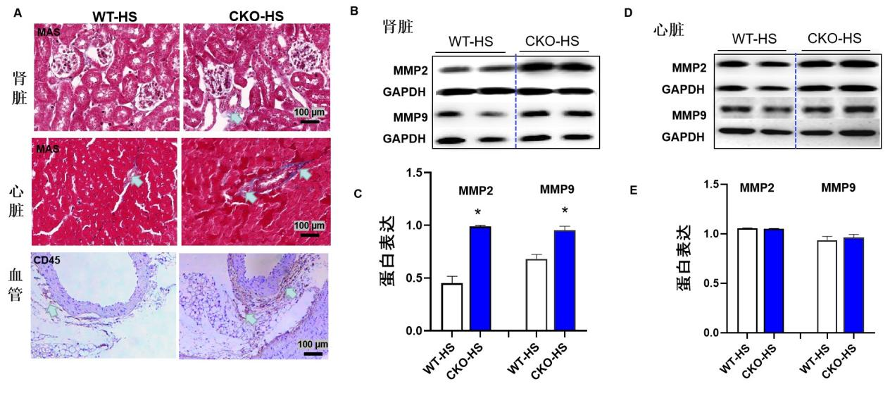
图7 肠道特异性敲除CCKBR小鼠高盐喂养后肾脏纤维化水平检测（n=10）A：两组小鼠肾脏以及心脏马松染色情况以及血管胶原1染色情况。B: 两组小鼠肾脏MMP2以及MMP9蛋白表达情况。C: 两组小鼠肾脏MMP2以及MMP9蛋白表达量化情况。D: 两组小鼠心脏MMP2以及MMP9蛋白表达情况。E: 两组小鼠心脏MMP2以及MMP9蛋白表达量化情况。与WT组比较，*P<0.05。注：WT为野生型（Cckbr^{fl/fl}）小鼠；CKO为肠道特异性敲除CCKBR（Cckbr^{fl/fl} villin-Cre）小鼠；NS为正常盐饮食；HS为高盐饮食；MAS为马松染色；Col-1为胶原1；MMP2为基质金属蛋白酶2； MMP9为基质金属蛋白酶9；GAPDH为甘油-3-磷酸脱氢酶。

- 肠道特异性Cckbr敲除小鼠对氢氯噻嗪的治疗作用
为了检测Cckbr^{fl/fl} villin-Cre小鼠作为SSH模型的适用性，我们使用氢氯噻嗪（HCTZ）治疗高盐喂养的Cckbr^{fl/fl} villin-Cre小鼠。高盐饮食结果表明，HCTZ可显著抑制Cckbr^{fl/fl} villin-Cre小鼠血压的升高，其收缩压在注射后第3天开始下降（131 ± 5 mmHg），并持续下降，明显低于CKO-HS小鼠（123±4vs.141±3mmHg）（图8A）。HCTZ药理是通过排除机体过量钠的积累从而降低血压，再次表明肠道钠的过度吸收是盐敏感的Cckbr^{fl/fl} villin-Cre小鼠血压升高的关键机制。随着降压治疗，肾素-血管紧张素-醛固酮系统的激活被终止。虽然CKO-HS和CKO-HS+HCTZ之间的血清肾素和血管紧张素II没有差异（图8C和8D），但在HCTZ治疗后，血清醛固酮已经开始下降（图8B）。此外，由于HCTZ利尿作用，尿钠量增加（图5F），而与安慰剂组（CKO-HS）相比，氯离子和钾含量没有变化（图5G和5H）。两组小鼠均检测到器官损伤。CKO-HS+HCTZ组血尿素氮与肌酐的比值略有下降，但无统计学意义（图5E）。通过组织学和免疫组织化学染色显示，肾脏和肾纤维病变的形态在CKO HS组和CKO-HS+HCTZ组中也有相似性（图5I）。
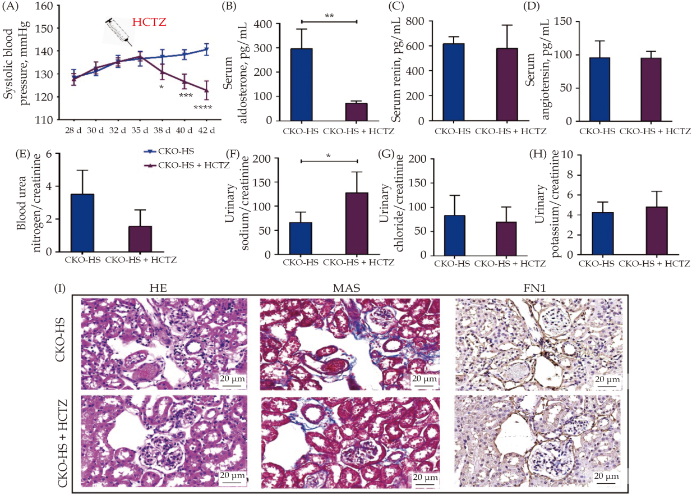
图8 氢氯噻嗪（HCTZ）治疗降低了Cckbr^{fl/fl} villin-Cre小鼠血压 (A): 注射HCTZ后收缩压持续下降；（B-D）：代表CKO-HS和CKO-HS+HCTZ小鼠的血清肾素、血管紧张素II和醛固酮水平；（E-H）：钠、钾、氯、血尿素氮与肌酐的比例；（I）：Masson三色染色和肾脏纤维连接蛋白1染色（*P < 0.05，**P < 0.01，***P < 0.001 vs。CKO-HS，每组n = 5，单因素方差分析，Tukey检验。数值显示为平均± SD）。

本研究共重复三批实验， 实验重复性好， 模型结果一致。

动物模型的生物安全性
本实验使用了CCKBR^{fl/fl} villin-cre小鼠，饲养于医科院动物所清洁级级屏蔽环境中，研究所动物房具备实验动物使用许可证。所有实验程序均按照我们机构动物护理和使用委员会（ILAS-YZW19002）的指导方针进行。所有操作人员均通过北京市实验动物上岗证考试，具备熟练的操作技术。
在整个实验过程中保证动物处于监管状态，无逃脱可能。实验结束后由实验人员按笼取出，在实验室中进行取材。动物尸体及废弃物，将送相关部门依据相应生物安全条例进行处理。

讨论和结论
对于盐敏感高血压的检测指标主要有清醒状态下的血压，血液生理生化指标以及靶器官损伤情况等。本CCKBR^{fl/fl} villin-cre小鼠盐敏感高血压模型经高盐诱导很稳定地表现出上述指标的显著差异，能够很好地模拟临床盐敏感型高血压症状。
本模型很好地模拟人体对Na⁺吸收的方式，即Na⁺经口摄入，经肠道过量吸收，从而诱导形成盐敏感高血压，填补了由肠道Na⁺吸收过量而导致的盐敏感性高血压的小鼠模型的空白，为盐敏感高血压的研究提供一种更加稳定有效的小鼠模型，同时为抑制肠道Na⁺吸收过量类药物的研发提供了很好的评价模型。

有助于动物模型鉴定和评价的其他材料
CCKBR^{fl/fl} villin-cre小鼠盐敏感高血压模型通过教育部科技查新工作站审查证明是一种全新的盐敏感高血压小鼠模型。 CCKBR^{fl/fl} villin-cre小鼠盐敏感高血压模型已经在Journal of Geriatric Cardiology发表了名为《Intestinal Cckbr-specific knockout mouse as a novel model of salt-sensitive hypertension via sodium over-absorption》学术论文，详细材料以附件形式一并提交。

中国实验动物学会实验动物模型鉴定与评价工作委员会制

中国实验动物学会动物模型研发报告编制要点

一、动物模型的命名
参考国际实验动物命名通用原则，结合动物模型类型的I、II和Ⅲ级分类法进行联合命名，即“疾病+动物品种+造模方法”进行命名，命名时应尽量细化。中医药动物模型应体现中医药特点。需用中英两种文字命名。
二、研究背景
研究目的及意义；国内外研究进展并附参考文献。
三、动物模型的制备方法
包括实验材料、实验环境、实验操作规程等内容。对涉及的实验动物、实验试剂、检测仪器应标明详细信息，并符合国家相关规定。
四、动物模型的评价与验证
基于模型制备三原则（表观效度、预测效度以及结构效度）对模型指标进行评价，其中包括整体行为特征、组织器官、细胞和分子等在内的指标评价体系。
评价方法包括以整体实验为主，涵盖行为、影像、生理生化和组织切片等技术方法进行详细介绍。采用的仪器设备、试剂应满足模型评价的要求，指标完善，条件稳定。
评价指标包括核心指标（如特异的基因改变、特异的染毒病原株或高载量病毒核酸、特异性免疫抗体）；主要指标（模拟人类疾病临床症状和体征、易感器官的特征性改变和特异性生物标志物）；重要指标（模拟疾病某些方面的改变的指标）和辅助指标。
应包括阳性药物对其指标的证实效应。
应说明重复验证的批数。
中医药模型应有体现中医药特点的评价指标。
五、动物模型的生物安全性
动物模型的制备和应用实验必须在具备相应资质的实验室开展。动物模型的制备、应用过程中的监督管理、处置措施、对环境和生态影响等应符合国家相关法律规定。
六、讨论和结论
总结该模型鉴定和评价的技术方法和指标体系；分析该模型与国内外现有模型的异同；讨论该模型的技术难点、创新性和应用价值。
七、有助于动物模型鉴定和评价的其他材料
其它有助于评价的材料，包括第三方应用机构的证明、在行业一流学术刊物上发表学术论文和引用情况等材料。详细材料以附件形式一并提交。

